# 一、句子的表示

## 向量空间模型

BOW、one-hot、tf-idf（主题模型，可降维）

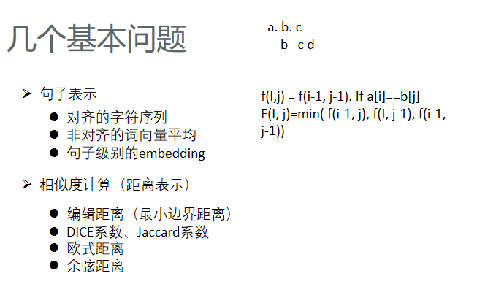

## 无监督的深度语义

进行降维、对句子进行语义表示

* 1. 自回归AR，错位预测

用RNN，相当于达到了用上文预测下文的作用。

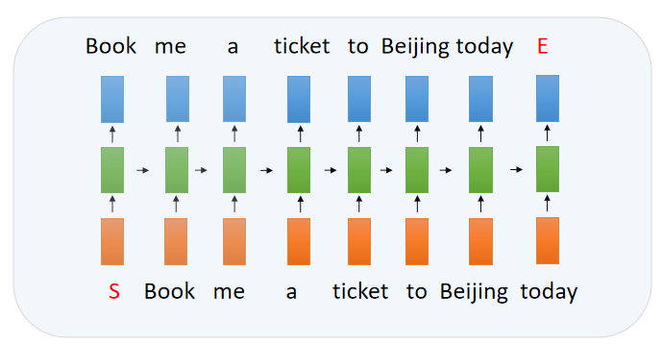

* 1. 自编码AE

信息压缩-->信息放大（类似seq2seq的encoder和decoder过程）

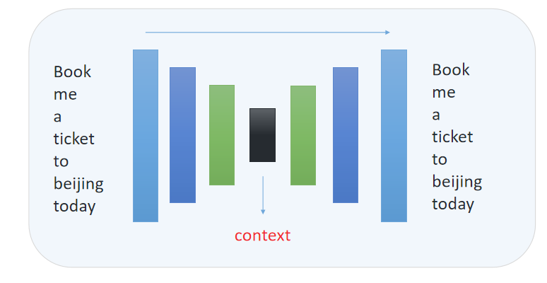

Word2Vec skip-gram：通过当前单词预测上下文单词（词向量）

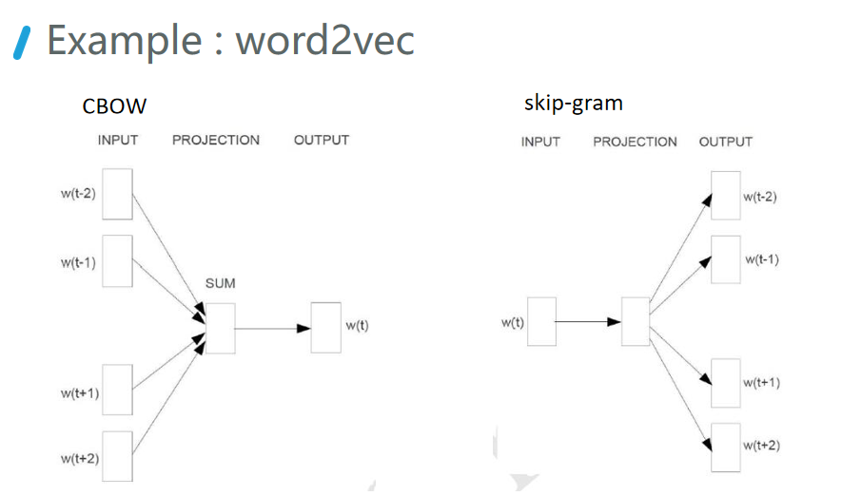

sentence2vector：通过当前句子，预测上下文句子（句向量）

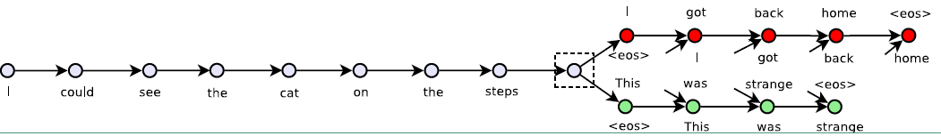

ELMo：解决一词多义的问题（H_il：表示LSTM隐层学习的词向量）

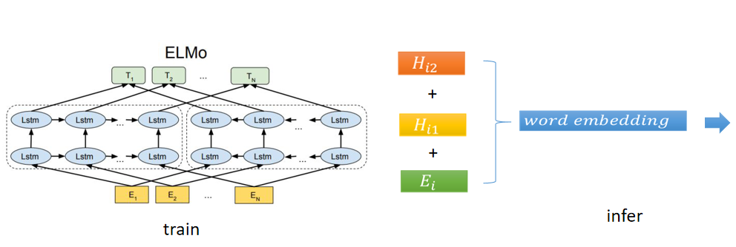

Seq2seq：Encode-decode NMT

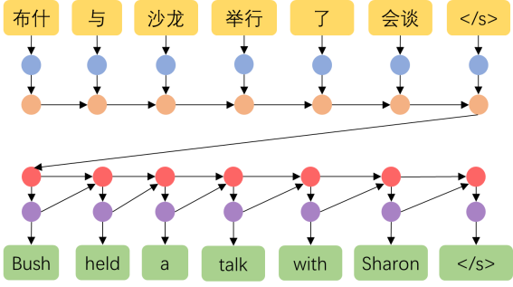

Seq2seq：Encode-decode NMT with attention

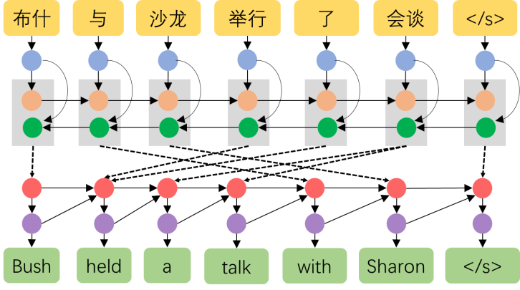

transformer

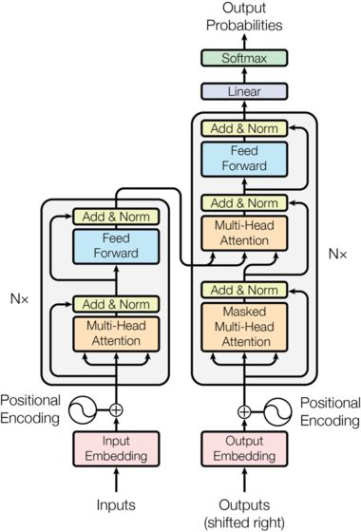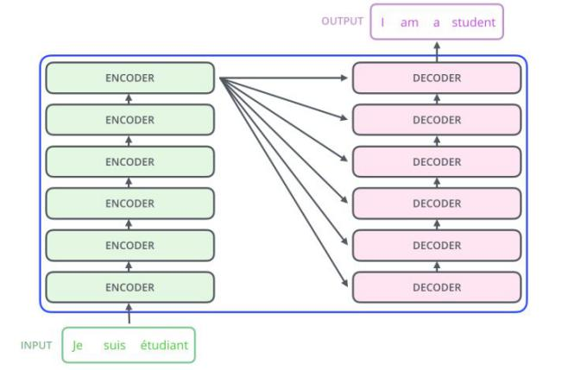

GPT（Transformer decoder）

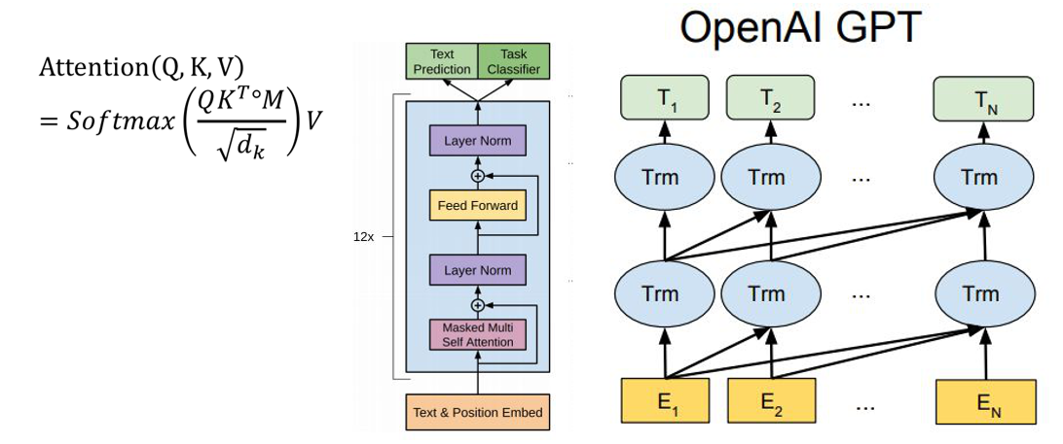

Bert（transformer encoder）

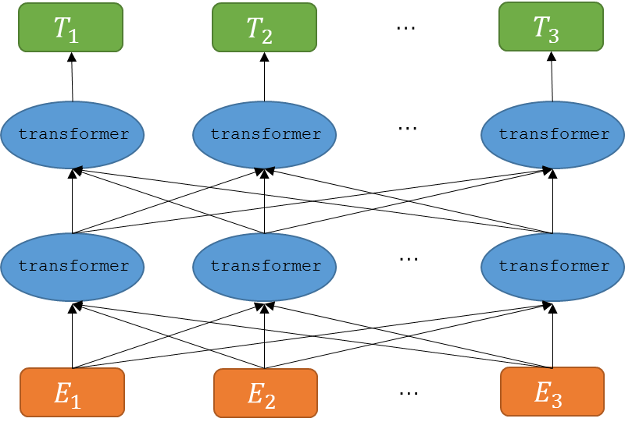

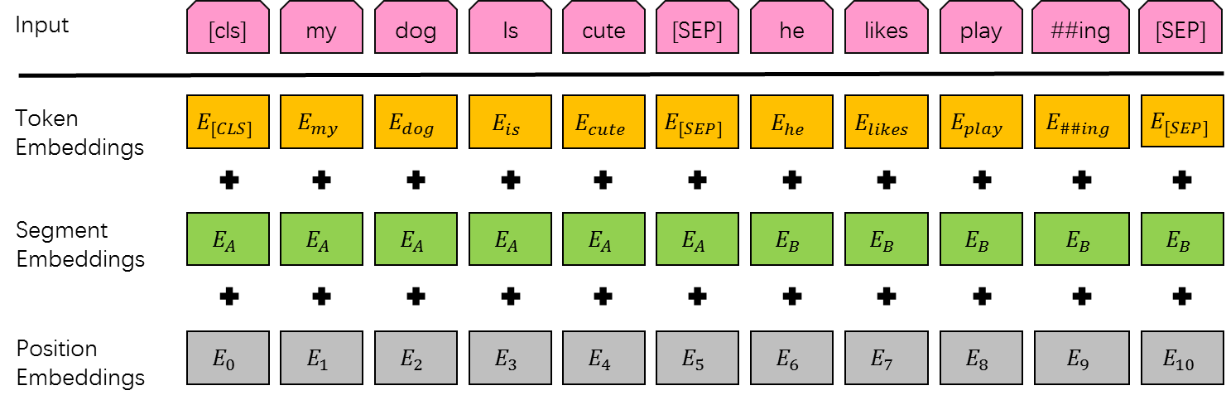

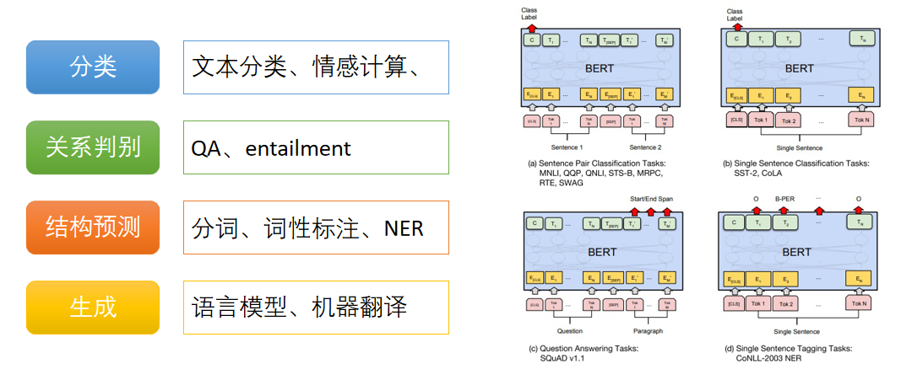

## 深度匹配范式(有监督)

GAN的判别器，语义的判断

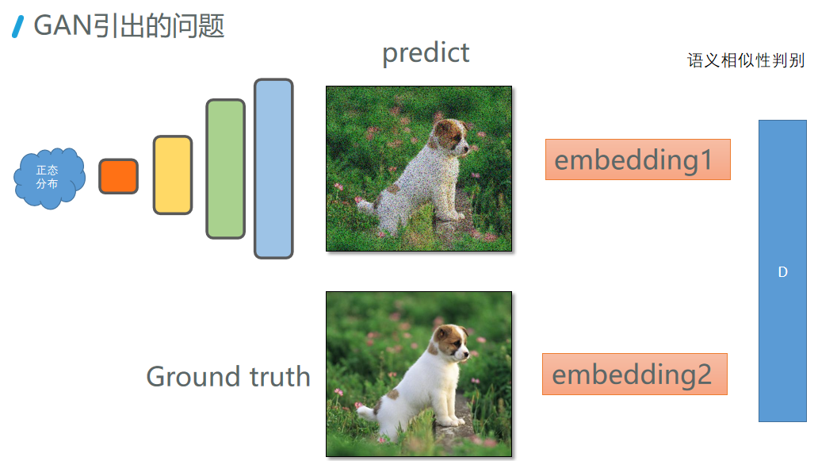

pointwise&pairwise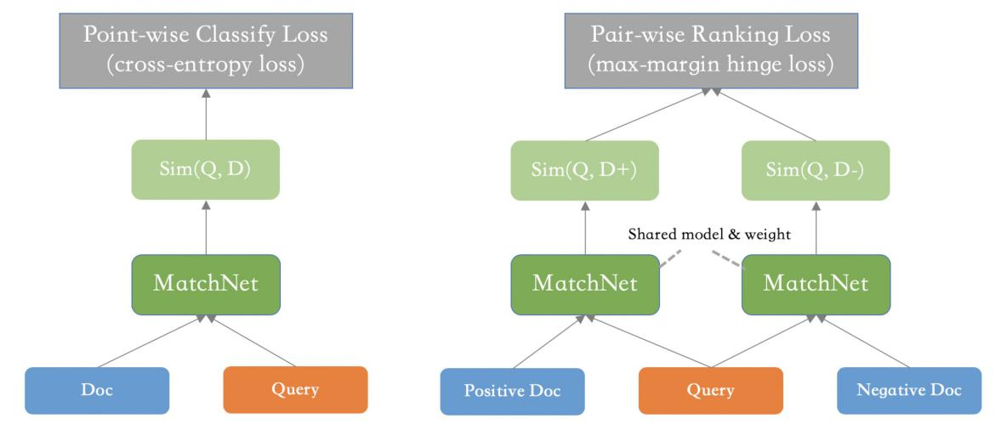

表示模型和交互模型

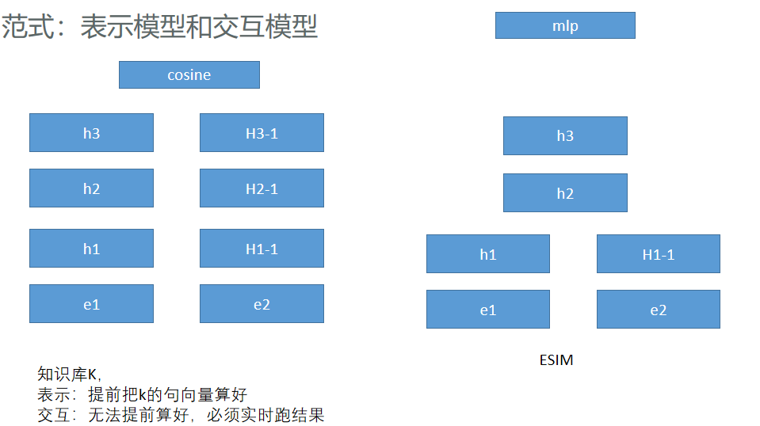

表示模型example：DSSM

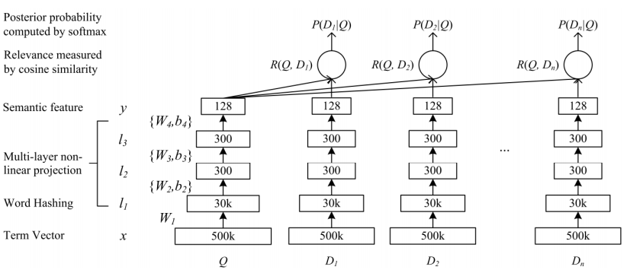

交互模型example：MV-LSTM



交互模型：MatchPyramid

